INFORME PROGRAMA DE ACONDICIONAMIENTO FISICO

AERONAUTICA CIVIL
GIMNASIO TORRE DE CONTROL

William Granados Camacho
FISIOTERAPEUTA
JULIO
2023

INFORME PROGRAMA DE ACONDICIONAMIENTO FISICO.
El programa de acondicionamiento físico de la aeronáutica civil con el fin de mejorar la calidad de vida y el estado de salud de sus trabajadores a dispuesto en el gimnasio ubicado en la torre de control y para los bomberos un fisioterapeuta que los oriente y les ayude en la prescripción del ejercicio adecuada para cada uno de los asistentes.

OBJETIVOS
- Valorar el estado de las capacidades físicas y habilidades específicas.
- Realizar un diagnóstico de la publicación para establecer las condiciones de salud en las que ingresan al programa y determinar los resultados finales.
- Desarrollar programas de entrenamientos basados en la prescripción del ejercicio como una estrategia de salud y calidad de vida.
- Concienciar a la persona de la importancia de un estilo de vida físicamente activo.
- Prevenir la aparición de enfermedades degenerativas y de lesiones, ayudando al tratamiento cuando éstas se producen por la práctica de actividad física, el entrenamiento o por una causa ajena al mismo, así como por la falta del mismo.

METODOLOGÍA
Los servicios de valoración, asesorías, prescripción del ejercicio, acompañamiento se están prestando en los siguientes horarios:
- Lunes y martes: 12: OO Pm - 03:00 Pm (gimnasio torre de control)
- Miércoles: 1:00 pm- 3:00 pm (gimnasio torre de control).
- Viernes de 12:00 Pm-3:00 PM.

La divulgación de este servicio se ha realizado mediante correos electrónicos, diapositivas motivacionales, la publicación del horario de atención al usuario por el fisioterapeuta e informal.

POBLACION ASISTENTE
Perfil sociodemografico.
PERSONAL ASISTENTE AL PROGRAMA DE ACONDICIONAMIENTO FISICO
CENTRO DE TRABAJO | MASCULINO | FEMENINO | TOTAL
SST/ADM | 1 | 1 | 2
GAF/SAR | 1 | 8 | 9
TOTAL | 2 | 9 | 11

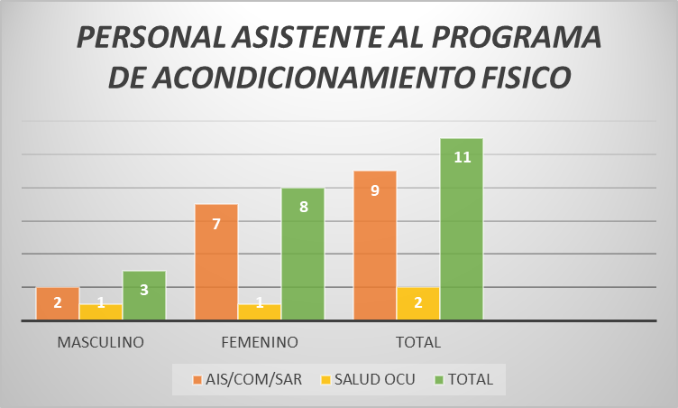

INDICE DE MASA CORPORAL.

Observaciones |  |  | Teniendo en cuenta que los funcionarios de la Aerocivil se encuentran trabajando por días alternos, se dificulta la continuidad en las sesiones y acompañamiento, sin embargo se realizó el seguimiento de manera virtual y entrega de rutinas de entrenamiento vía telefónica.
INDICE DE MASA CORPORAL

 | BAJO PESO | PESO NORMAL |  | SOBREPESO | OBESIDAD TIPO I | OBESIDAD TIPO II | OBESIDAD TIPO III
Torre de Control | 0 | 5 |  | 6 | 0

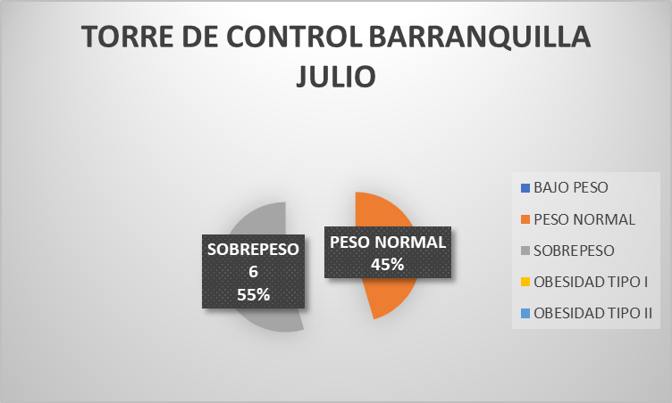

Asistencia mes de Junio 2023

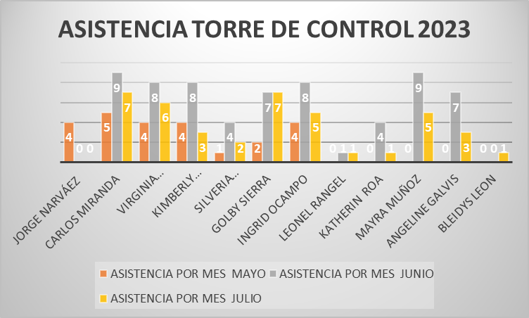

CRONOGRAMA MES DE JULIO

ACTIVIDAD | # PARTICIPANTES | LOGROS
Entrenamiento | 11 | Establecer los parámetros para la prescripción del ejercicio de manera individualizada para cumplir con sus objetivos
Prescripción y acompañamiento | 11 | Diseñar un programa de entrenamiento de manera individual de acuerdo a los resultados de las evaluaciones realizadas de esa manera se realiza la prescripción y acompañamiento.
TOTAL, PARTICIPACIONES EN EL MES DE 4

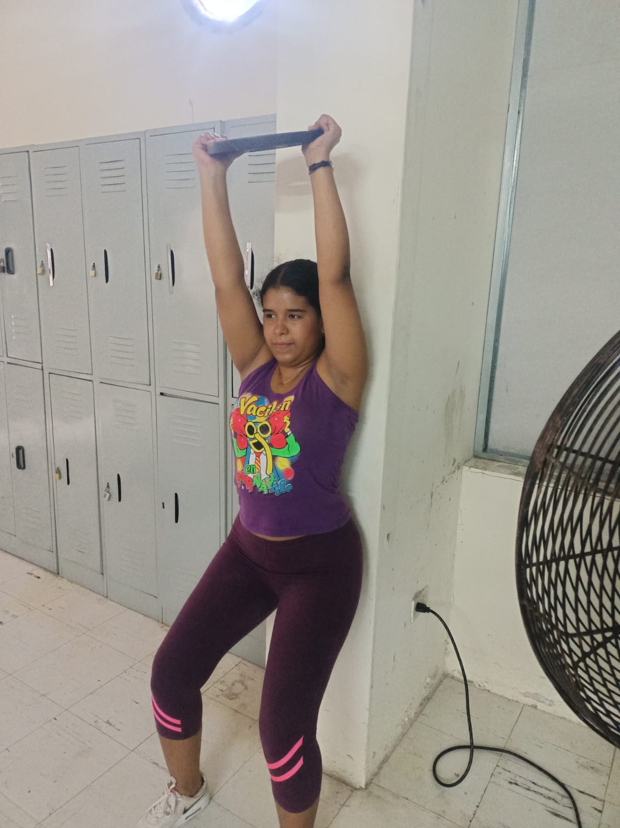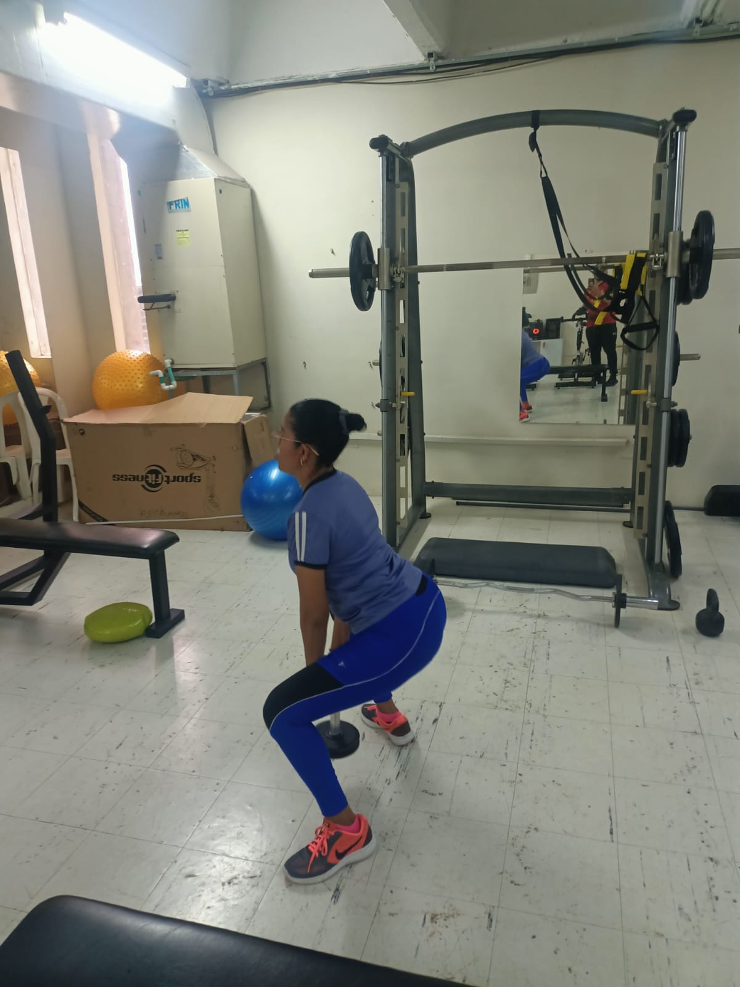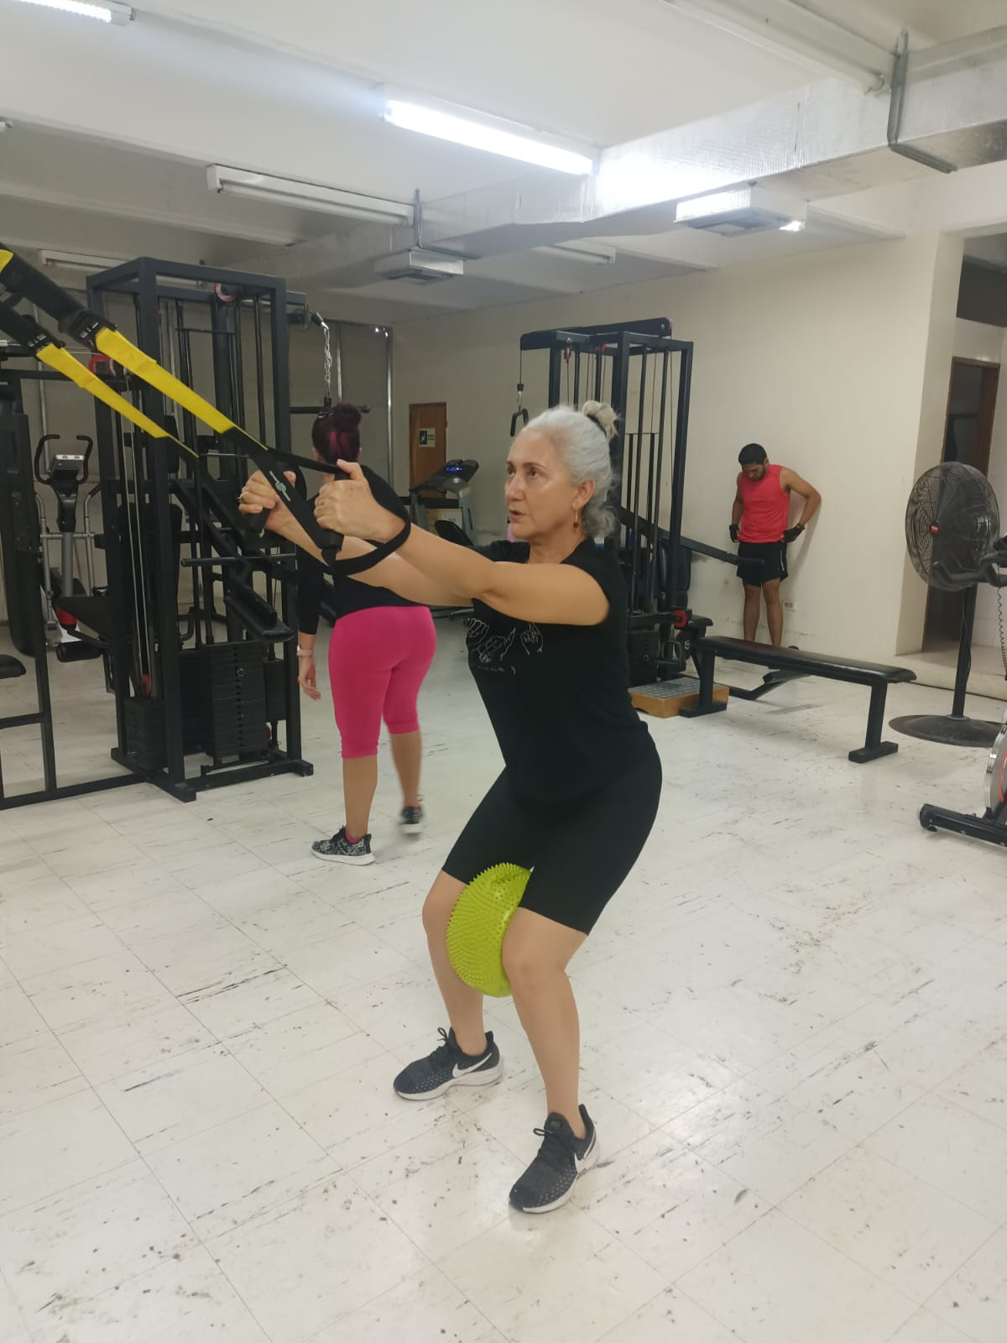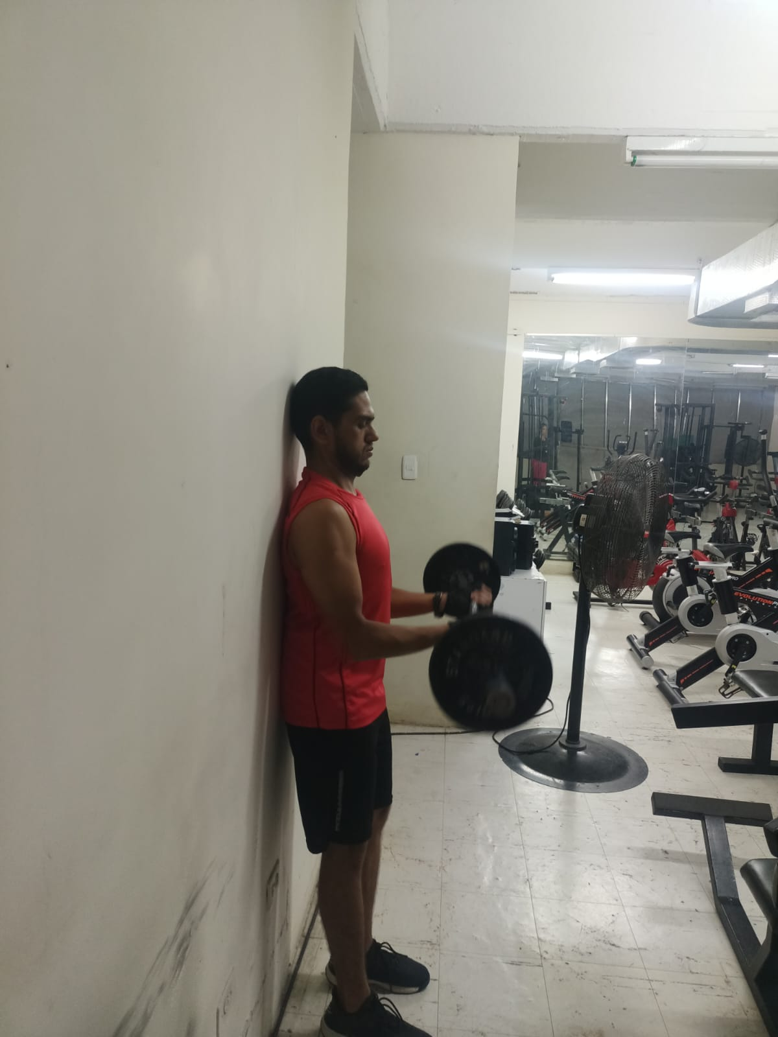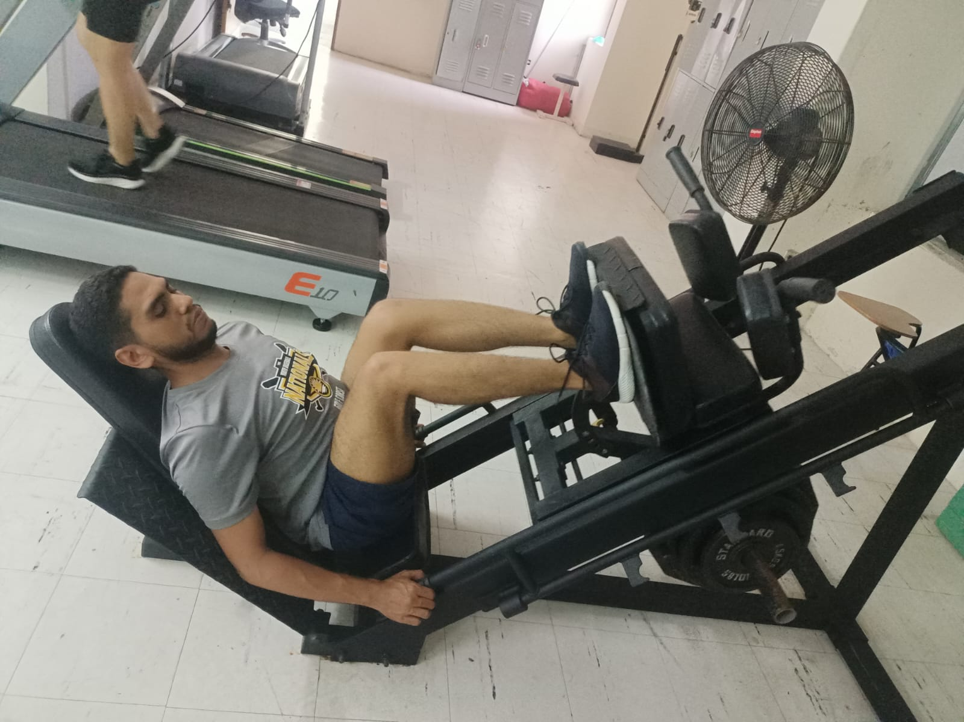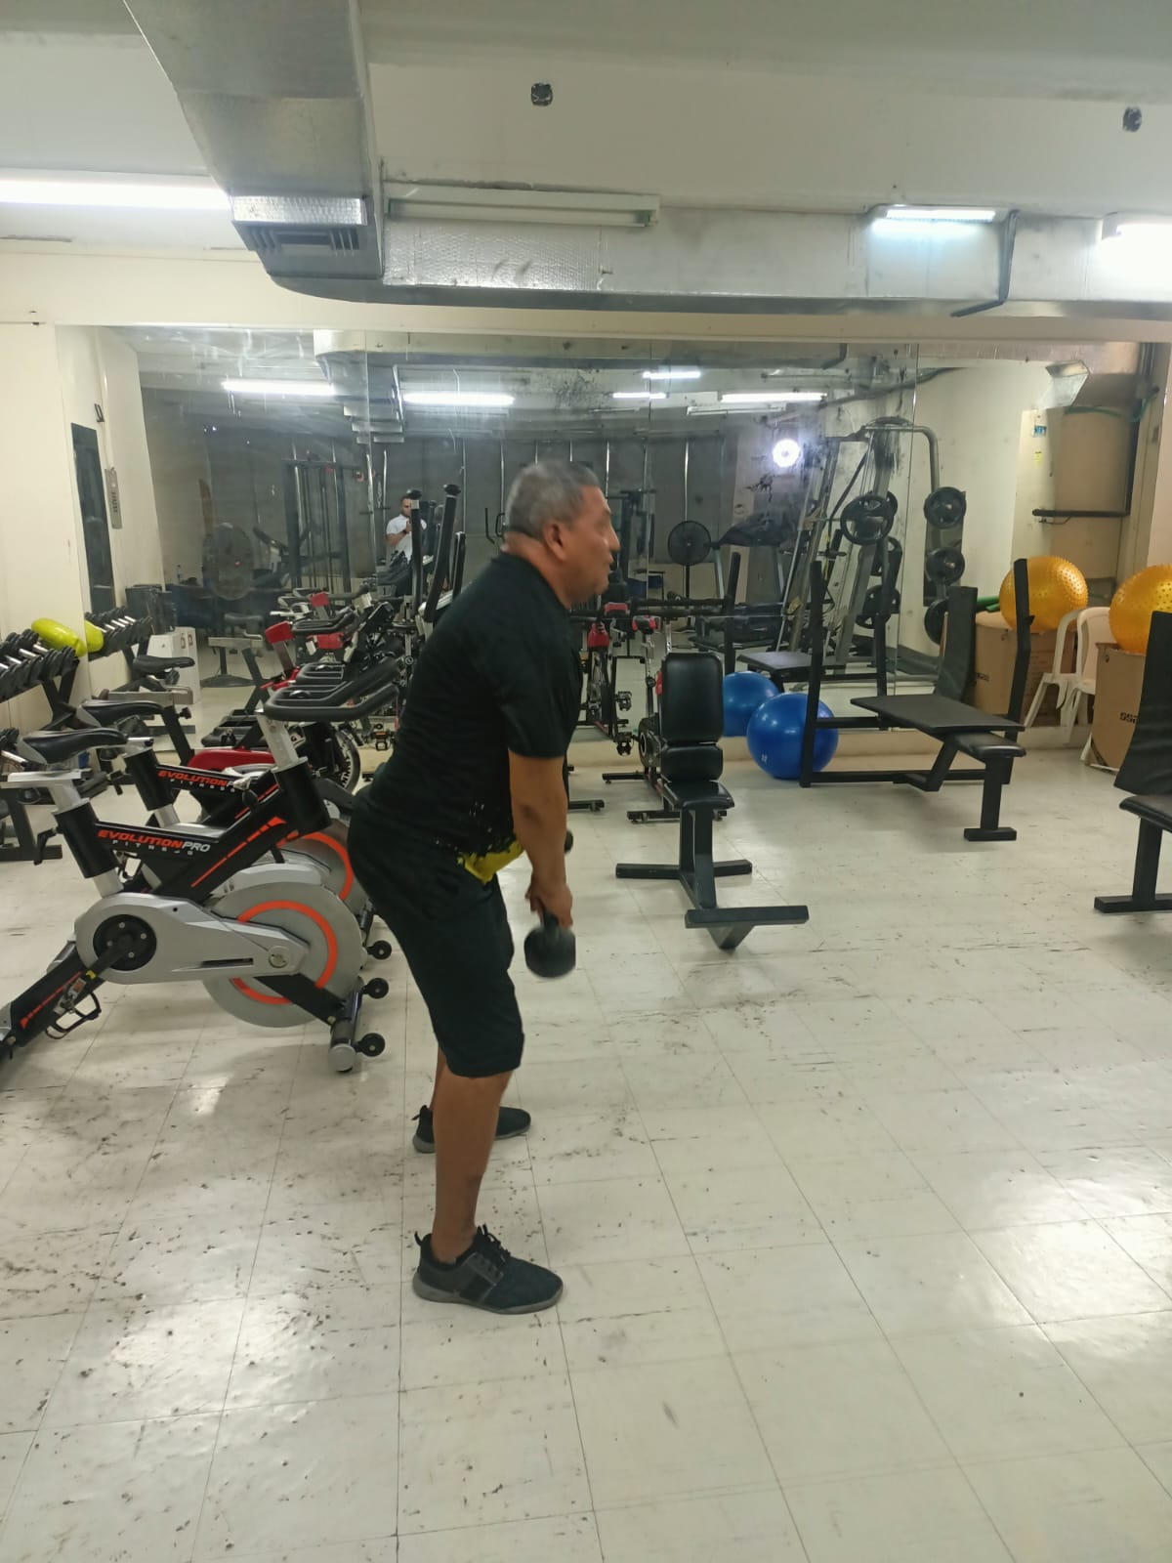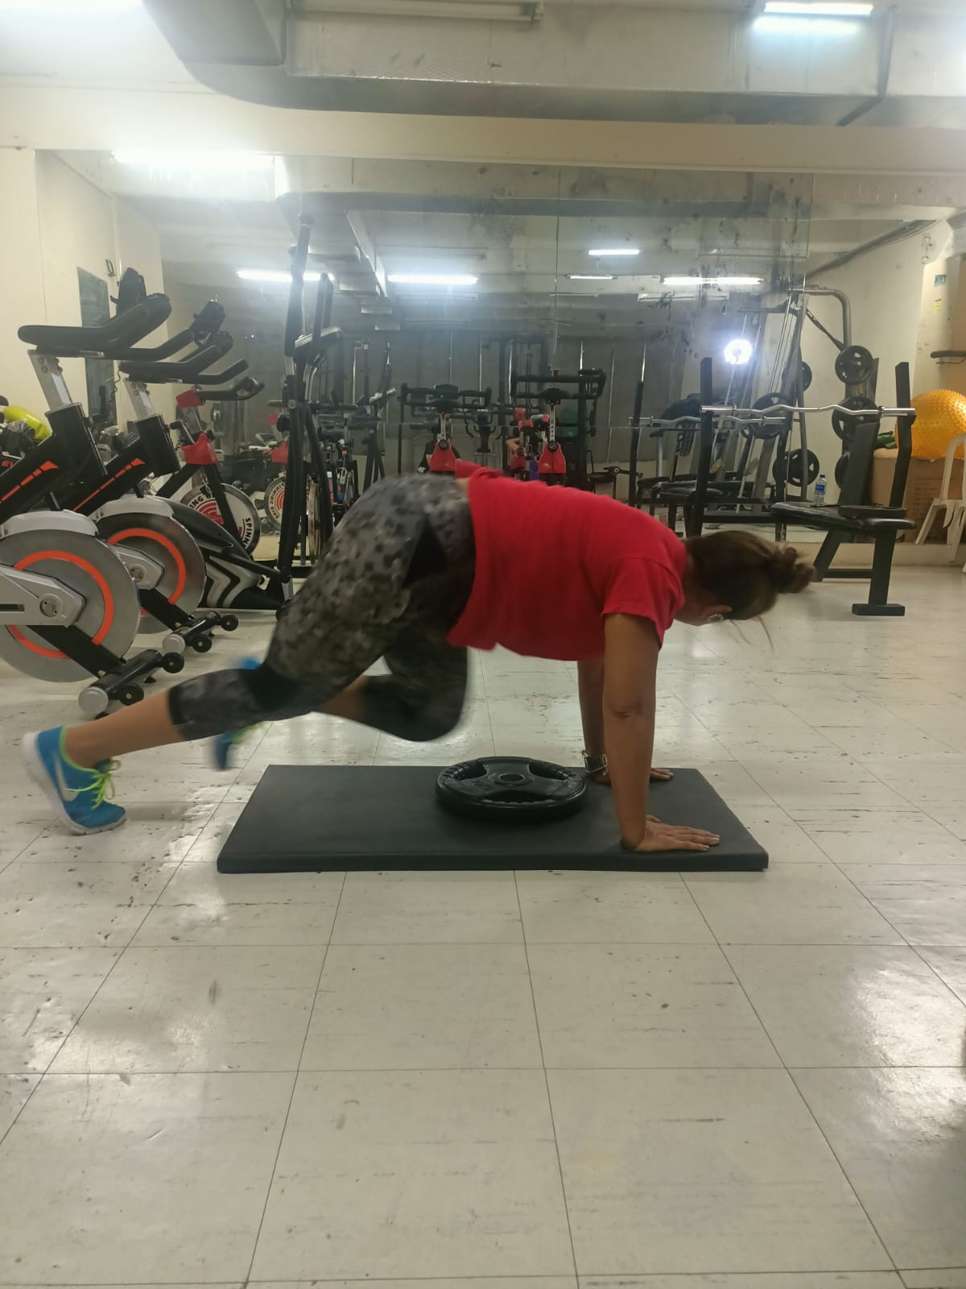

WILLIAM GRANADOS
CC. 1140845800


